**بسم الله الرحمن الرحيم**

**ملف الانجاز التابع لدورة المناهج المطورة 2020**

|  |  |  |
| --- | --- | --- |
| **لؤي محمد صالح ابولاوي** | **اسم المعلم** | **1** |
| **9941022528** | **الرقم الوطني** | **2** |
| **200311** | **الرقم الوزاري** | **3** |
| **العلوم الحياتيه** | **التخصص** | **4** |
| **الثامن / الثاسع / العاشر / اول ثانوي / ثاني ثانوي** | **الصفوف التي ادرسها** | **5** |
| **4 سنوات** | **الخبرات العلميه** | **6** |
| **لواء القويسمه** | **المديريه** | **7** |
| **محمد بن القاسم الثانوية للبنين** | **المدرسه** | **8** |

**افتخر بمهنتي واسعى للتطور والابداع دوما**

**اتطلع لتعلم اساليب تدريسيه جديده ومتطوره تواكب قدرات هذا الجيل وتطور المناهج الاردنيه**

فلسفة التعليم في المناهج الأردنية

بعد اطلاعي على المنهاج المطور لمادة الاحياء للصف العاشر حيث وجدته ينسجم مع التطور الهائل الحاصل في القرن الواحد والعشرين حيث له القدرة في اعداد جيل قوي علميا واخلاقيا قادر على مواجهة التحديات و معتز في انتمائه الوطني و قد جاء كتاب الاحياء للصف العاشر مبنيا على ما تعلمه الطالب في مناهج العلوم المختلفة في المرحلة الأساسية وذلك انسجاما مع فلسفة التربية والتعليم للمراحل العمرية المختلفة ومتوافقا مع النتاجات العامة والخاصة لمحور الاحياء في منهاج العلوم فالطالب هو محور العملية التعليمية والتعلمية

حيث اعتمدت طريقة التعلم والتعليم على النظرية البنائية التي توفر فرصا عديده للاستقصاء وحل المشكلات و البحث واستخدام التكنلوجيا لدمج العلوم والبيئه والعلوم الإنسانية وعلوم الكائنات الحيه في انشطة الكتاب المتنوعه وفي قضايا البحث.

ووجود الأنشطة المتنوعة واسئلة التحليل والاستنتاج التي تحاكي اسئلة الاختبارات الدوليه والتي تعزز من فهم الطالب لموضوعات المادة وتنمية التفكير الناقد لديه.

اتوقع ان المنهاج المطور لمادة الاحياء سيسهم في تحقيق الاهداف لبناء شخصية المتعلم وتنمية اتجاهاته لحب التعلم ومهارات التعليم المستمر

( التأمل الذاتي )

تحديث المناهج الدراسية وتطويرها مهم جدا لتكون معينا للطلبة للارتقاء بمستواهم المعرفي و مجاراة اقرانهم فالدول المتقدمة-

المناهج الدراسية المطورة تهتم بتنمية المفاهيم العلمية ومهارات التفكير وحل المشكلات ودمج المفاهيم الحياتية للمواد الدراسية-

-حرص المنهاج الدراسي المطور على تناول المادة الدراسية بأساليب تعليمية متنوعة ارتكزت على توظيف استراتيجيات التدريس المختلفة

|  |  |
| --- | --- |
| كنت افكر | الان اعرف |
| عدم اهمية تطوير المناهج | اهمية رؤية ورسالة وزارة التربيه والتعليم لتطوير المناهج |
| عدم ربط المنهاج بالحياه اليوميه للطالب | معرفة اساليب التدريس والتقويم الحديثه التي تساعد على ربط الطالب بحياته اليوميه |
| ان التدريب على المناهج المطورة لا يفيدني لاني لا اقوم بتدريسها حاليا | التدريب على المناهج المطورة سيزيد من مهاراتي وخبراتي |
| ان المناهج المطورة هي فقط ترجمة للمناهج الاجنبية دون الاهتمام بالمحتوى العلمي واسليب التدريس الحديثة | ان المناهج المطورة ركزت على جوانب التعلم جميعها المعرفية والوجدانية والمهارية |

**خطة درس على الترابط الرأسي بين الصفوف**

الصف :العاشر

عنوان الدرس: تصنيف الكائنات الحية/ الفطريات

التكامل الرأسي :- العلوم الصف االخامس(تنوع الكائنات الحيه / الفطريات)

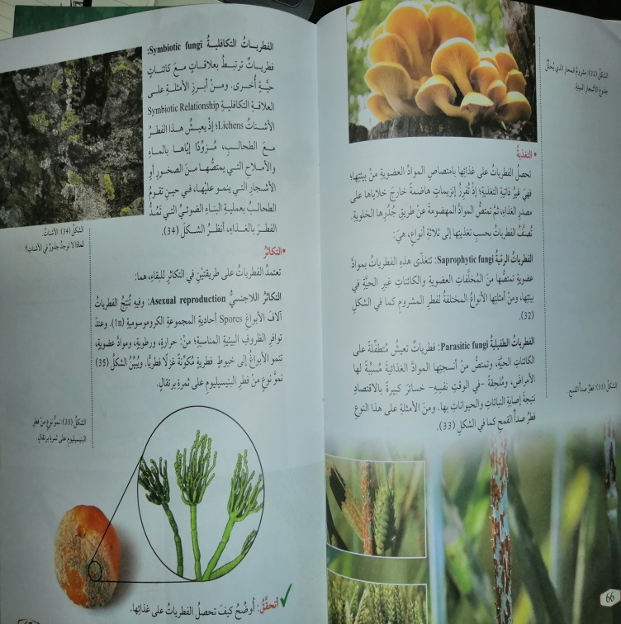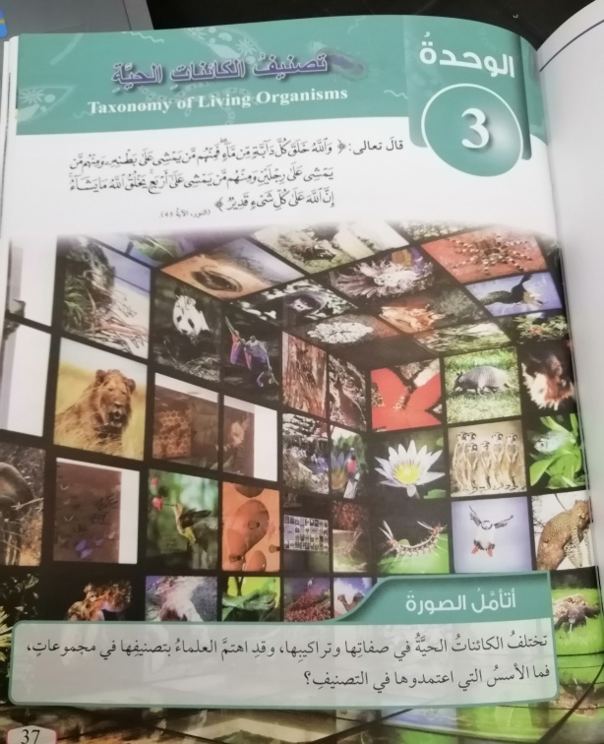

**كتاب الصف العاشر**

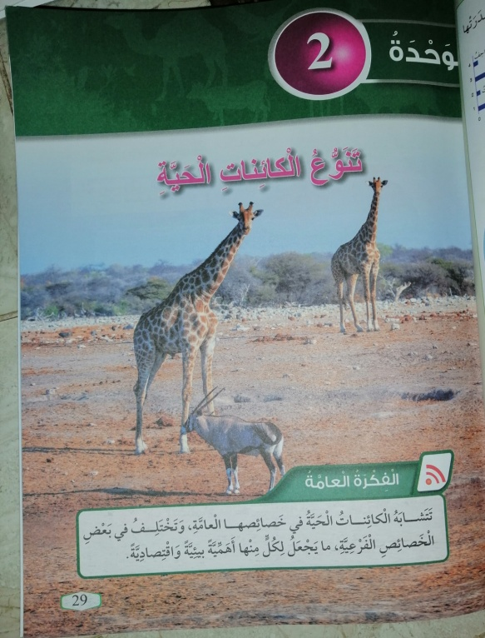  
**كتاب الصف الخامس**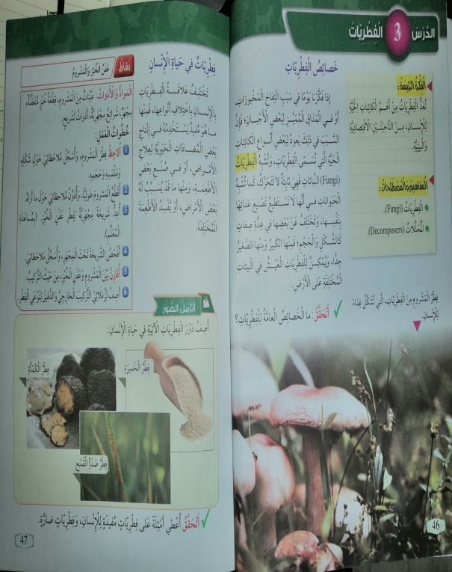

النتاجات الخاصه: العاشر( 1.يحدد خصائص ابرز مجموعات الفطريات 2.يبين اهمية الفطريات في الحياه 3.يوضح علاقة الفطريات بالكائنات الاخرى )

النتاجات للصف الخامس ( 1.يتعرف خصائص الفطريات 2.يوضح علاقة الفطريات والانسان والبيئه )

التمهيد للدرس : يكون بطرح اسئله هل تعلم بوجود الفطريات في حياتنا وفي بيتك ...هل تعرف بعض انواعها ثم اعرض عينه من عفن الخبز واناقش الطلبه حول الظروف المناسبه لتكون عفن الخبز في البيئه..اعرض الشكل (31) واناقش التركيب العام للفطريات

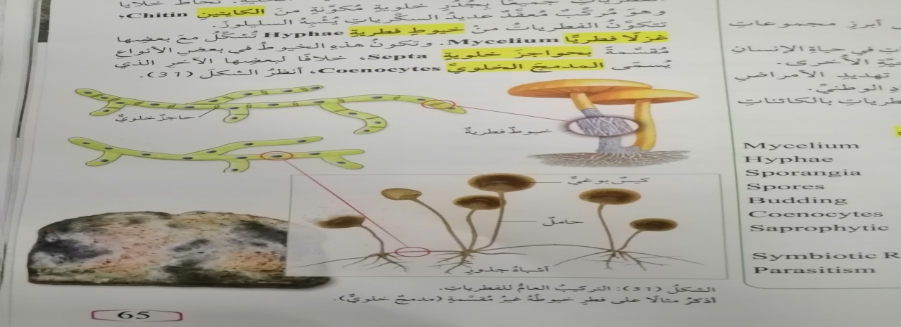

اطرح سؤال حول طرق التغذيه عند الفطريات واناقش الطلبه في ذلك واكلف الطلبه بعمل جدول يصنف الفطريات من خلاله حسب نوع تغذيتها الى ثلاثة اقسام

|  |  |  |
| --- | --- | --- |
| 3 | 2 | 1 |
| الفطريات التكافليه | الفطريات الطفيليه | الفطريات الرميه |

اطرح سؤال ...الفطريات كائن حي ..اذا هو يتكاثر...ما طرق التكاثر ..واناقش الطلبه بذلك مع عرض الشكل 37

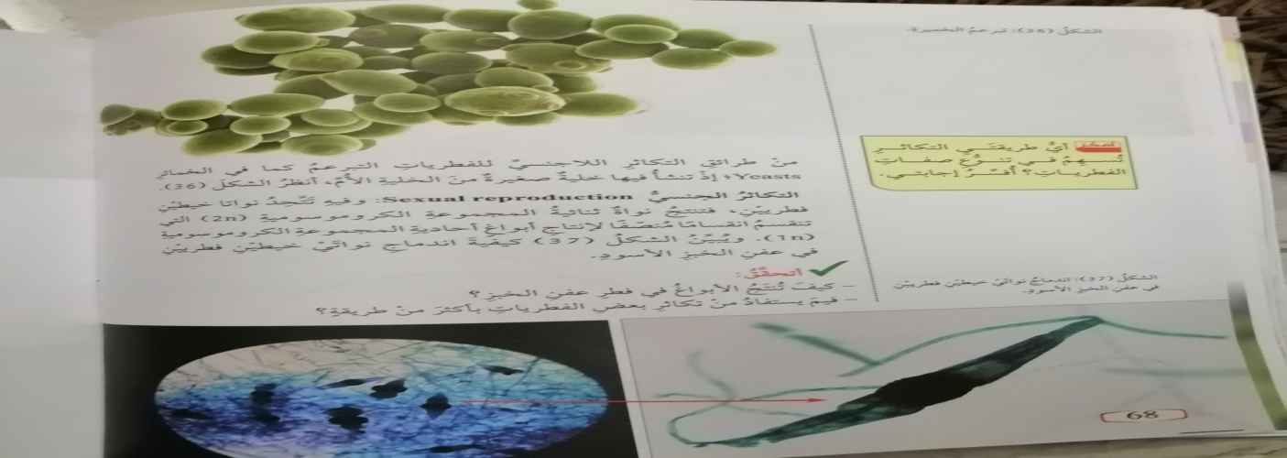

**في نهاية الدرس اكلف الطلبه بحل اتحقق الموجود في صفحه 68 لمناقشته في الحصه القادمه**

**مكونات الكتاب و ميزاته ( مهمه نقاشيه )**

**كتاب الاحياء للصف العاشر**

|  |  |  |  |  |
| --- | --- | --- | --- | --- |
| **تغذيه راجعه تود مشاركتها** | **ما الذي تفضل ان تجده في الكتاب ولم تجده؟** | **ما الذي لم يعجبك في الكتاب؟** | **ما الذي اعجبك في الكتاب ؟** |  |
|  | **كل شئ موجود** | **لغة محتوى بعض الدروس لم تراعي الفئه العمريه** | **اسلوب جديد لعرض نتاجات التعلم** | **1** |
|  | **یرفق مع الكتاب**  **cd علیه أنشطة تفاعلیة تواكب المنهاج المطور ودلیل معلمارشادي** | **عدم وجود دلیل**  **للمعلم ورقي** | **استراتيجيات وطرق تدريس تنمي التفكير والابداع** | **2** |
|  |  |  | **تحديد المفردات الرئيسه باللغتين العربيه والانجليزيه** | **3** |

**مجتمعات التعلم المهنية**

هي فرق عمل تتشارك الخبرات بصورة منتظمة لتحقيق التحسن المستمر من خلال الرؤية المشتركة للفريق

يمكن تشكيل مجتمعات التعلم على مستويات عدة منها :

1. على مستوى معلمي التخصص.
2. على مستوى معلمي الصف نفسه.
3. على مستوى المدرسة

للحصول على فوائد مجتمعات التعلم المهنية التي منها:

* تنمية ثقافة التعلم المستمر
* العمل نحو استمرارية التعليم
* ضمان وفرة الطرق الداعمة لتعلم الزملاء
* دعم التأمل و التفكير الإيجابي
* تكوين علاقات بين العاملين
* دعم الثقة و العلاقات المهنية

ويتم الحصول عليها من خلال تطبيق ممارسات مجتمعات التعلم المهنية وهي :

* تبادل الزيارات
* جلسات مشاركة
* تحليل أعمال الطلبة
* تحليل حصة صفية
* المشاركة عبر المنصات التعليمية
* تبادل التغذية الراجعة
* التشارك و تبادل الخبرات مع مدارس أخرى

**مهمة اليوم الثالث**

**الجلسة الاولى**

**نسق الوحدات في الكتب المطورة**1

* **كيف يتم التمهيد للوحدة الدراسية في الكتاب ؟**

**من خلال تنفيذ مشروعات مقترحة في بداية كل وحدة عن طريق تصميم عرضا تقديميا للوحدة او او تصميم نماذج عن موضوع الوحدة او البحث في المواقع الالكترونية**

* **العناوين  المشتركة بين الوحدات**

**المشروعات للوحدة -**

**استكشف -**

**الدروس والتفسير-**

**التوسع والاثراء -**

**-استقصاء علمي**

**مراجعة الوحدة -**

* **كيف ترى ان كتابة المصطلحات والمفاهيم باللغة الانجليزية يشكل اثراء للطلبة ؟**

**تساهم في تطور مهارات الطلبة الدراسية زالثقافة الشخصية وتعلم لغة جديدة وزيادة الثقة بالنفس حيث تعمل على المسلعدة في تطور القدرة على الاتصال والتواصل بين اقرانهم في التواصل العالمي في ظل التطورات العالمية ومن الممكن ان تستخدم ضمن المواقع الالكتروتية في شبكة الانترنت للمساعدة في المعرفة عن موضوع الكتاب في منشورات عالمية.**

**نسق الوحدات في الكتب المطورة 3**

|  |  |  |  |
| --- | --- | --- | --- |
| **الارض** | | | **اسم الوحدة** |
| **ملاحظات -اقتراحات** | **التغذية الراجعة من الزميل  نقطة قوة ونقطة التطوير** | **الجزء من الوحدة الذي يمثل المرحلة** | **اسم المرحلة** |
| **اول صورة في الوحدة ص8 وتتضمن سؤال**  **ما اهمية الصخور في معرفة تاريخ الارض** | **اتهيأ** |
| **نمذجة الطبقات الرسوبية في الطبيعة ص9** | **استكشف** |
| **الدروس التي تتضمن مجموعة من الانشطو والشرح** | **التفسير والشرح** |
| **البحث في المواقع الالكتروتية عن العالم البيروني عالم في علوم الارض** | **الاثراء والتوسع** |
| **اسئلة المراجعة ص28و29** | **التقويم** |

**الوحدة الثانية الجلسة الثانية**

**التخطيط ودمج الطلبة في ضوء دورة التعلم في كتاب العلوم**

**دراسة الحالة**

**استكشف**

* **ما مراحل دورة التعلم التي لاحظتها في الدراسة**؟

اتهيا-استكشاف-افسر واشرح -الاثراء والتوسع-التقويم

* **ما اهمية عذة المراحل في تدريس العلوم**

**التهيأ:**اثارة اهتمام الطلبة وتهيئتهم للدرس -وتربط بين الخبرات السابقة لدى الطلبة رصد بعض الاخطاء المفاهمية

**الاستكشاف-** :يتمكن الطلبة من تكوين خبرات مشتركة تساعدهم في صياغة المفاهيم والمهارات ويتزودون بخبرة عملية يتم تطوير مفهوم الوحدة حولها

الشرح والتفسيريتم توضيح المفاهيم والمصطلحات الواردة في الدرس بطريقة سهلة تراعي الفروق الفردية وجعل محتوى- الدرس مفهوما وتثبيت التعلم للطلبة  :

ا-لتوسع والاثراء :تعميم المفاهيم وانتقال المفاهيم وتفعيلها في مواقف جديدة مشابهه وتحفز على ربط الافكار العلمية المختلفةفي مجالات  الحياة

التفويم :يحصل الطلبة على التغذية الراجعة لمسار تعلمهم والتي تساعدهم على التقويم الذاتي

* **ما دور المعلم في كل مرحلة .؟**
* النهياة  :يرصد الاخطاء المفاهمية
* استكشف :دور الميسر
* الشرح: استعراض المهة وشرح الدرس وعرض التفسيراتبطريقة مباشرة لتثبيت التعالم
* الاثراء :تحفيز الطلبة لربط الافكار العلميةفي مجالات الحياة
* التقويم :تقييم فعلي او غير فعلي للتحقق من نتاجات التعلم وفهم الطلبة وتوجية عملية التعلم

* ال**مؤشرات التي تدل على دمج الطلبة في التعلم**
* قيام الطلبة بالانشطة المكلفة اليهم -
* التواصل بين الطلبة بشكل فردي او مجموعات لاداء المهمة او النشلط-
* -ربط المعرفة العلمية الجديدة بالحياة العملية
* تحمل مسؤلية التعلم والحرص على اداء المها-
* **ما الاستراتيجيات التي يمكنك اضافتها لدمج الطلبة في التعلم**
* فكر ناقش شارك
* الرؤؤس المرقمة
* الكتابة بالمفكرة العلمية
* الادعاء والتبرير
* ا**حدد الانشطة التي تظهر بوضوح دمج الطلبة في التعلم سواء على مستوى الوحدة او الدرس**

في مرحلة الاستكشاف عند قيام الطلبة بحل اسئلة الدرس والنشاط؛(مثل نمذجة الطبقات الرسوبية بالطبيعة والاستقصاء العلمي في عمل نموذج سلم الزمن الجيولوجي

في مرحلة الاثراء والتوسع من خلال تطبيق المعرفة العلمية بالحياة العملية

**التخطيط في ضوء الكتب المطورة 4**

|  |  |  |  |
| --- | --- | --- | --- |
| **تصنيف الكائنات الحية**  **درس الفطريات** |  | **الصف: السابع** |  |
| **التغذية الراجعة من الزملاء** | **صف بالتفصيل خطوات تنفيذ احد انشطة هذه المرحلة** | **موقعها في الوحدة الدراسية** | **المرحلة** |
|  | * **طرح كمقدمة عن صورة لقدم مصابة بالاحمرار والحكة وطرح سؤال ماذا تلاحظي بالصورة ومتى يصاب الانسان بهذة الاعراض ؟** * **وطرح سؤال ما الفرق بين النباتات والفطريات ؟لدور المهلم :لتاكد من الخبرات السابقة من الصف الرابع والتاكد من معرفة الطلبةللمفاهيم العلمية التي تخص الفطريات والخصائص العامة للفطريات  وتصنيفها** * **دور الطلبة : التعليق على الصورة والاجابة عن السؤال الذي طرحها المعلموالتواصلمع زملائه** * **دور المعلم تحفيز الطلبة للمعرفة والتعرف على الاخطاء المفاهمية** | ص75 | التمه |
|  | * **دور الطلبة بالرجوع الى الصور الموجودة في الكتاب** * **بتحديد نوع الفطريات وتصنيف نوع** * **الفطريات بناء على نوع تغذيتها** * **مع طرح مثالا على كل منها وما الظروف الملائمة لعيش الفطريات** * **بتنفيذ النشاط ص77**   **و**   * **تقديم الدليل والتبرير لكل سؤال من الاسئلة السابقة** * **دور الطلبة حل الاسئلة على شكل مجموعات ودور المعلم الميسر** | ص76 | الاستكشاف |
|  | **الاجابة عن الاسئلةومناقشتها بين الطلبة على شكل جولة بوستر و وتحديد الخصائص العامة للفطريات والبيئات التي تعيش فيها الفطريات**   * **دور الطلبة التوصل الى المفاهيم العلمية والافكار العلمية** * **ودور المعلم شرح الدرس وتثبيت المعلومات** | ص76 | الشرح |
|  | **ابحث عبر الانترنت عن استخدام الاشنات مؤشرا على درجة التلوث للهواء** | ص79 | التوسعوالاثراء |
|  | **حل اسئلة الدرس او من الممكن وضع نموذج فراير يتضمن :**   * **تصنيف الفطريات** * **الخصاص العامة للفطريات** * **انواع  الفطريات** * **طرق تغذية الفطريات** | ص79 | التقويم |

* **مهمة اليوم الخامس**

**المنهج العلمي**

**المهة الاولى خطوات المنهج العلمي .**

**1_هل بالامكان استخدام خطوات المنهج العلمي لجميع الفات العمرية ؟**

**نعم  حيث تتيح لطالب الحصول على المعلومات الدقيقة من العديد من المصادرالتي تتيح للمتهلم التوصل الى المعرفة العلمية وتعمل على توسع مدارك الطالب في التنبؤوذلك بناءعلى المعلومات  التي تم الحصول عليها من مصادرمختلفة  فهي تعطي دافعية للطالب بغض النظر عن عمره بالحصول على العلم**

**2- _ما التحديات التي يمكن ان تواجه المعلمواثنا. تطبيق المنهج العلمي ؟**

* **عدم امتلاك المعلمين المهارات اللازمة لتطبيق المنهج العلمي**
* **قلة دافعية الطلبة نحو التعلم**
* **اشغال بعض مرافق المدرسة مثل المختبر بنشاط اخر**
* **عدم عرفة طبيعة الطلبة الذي يدرسهم وقدراتهم و احتياجاتهم**
* **قلة الامانات المادية لتطبيق الدرس**
* **قلة عدد الحصص الاسبوعية المخصصة للمادة الدراسية وزمن الحصة قليل**
* **صعوبة المادة العلمية وعدم ملاءمتها لمستوى الطلاب**
* **عدم توفر الوسائل التعليمية المعينه**
* **ضعف المنهاج**

**المهمة الثانيه بيداغوجيا التعلم والتعليم /المنهج العلمي**

**كتاب الصف العاشر تطور الكائنات الحية**

**تمهيد للدرس بتذكير الطلبة بمفهوم التطور وطرح السؤال ما هي الأدلة التي قدمها العلماء لتفسير تطور الكائنات الحية ؟**

**توجيه الطلبة لدراسة الشكل ( 4) من الكتاب المدرسي وتوجيهه مولملاحظةالصور  و مقارنة الهيكل العظمي  توضيح أهمية علم التشريح المقارن كدليل على نظرية التطور ، و توجيههم لدراسة الشكل ( 5 ) وملاحظة عظام الكاحل في بعض الفقاريات وبيان دور السجل الاحفوري كدليل لتفسير نظرية التطور، وتوضيح دور البيولوجيا الجزيئية في تفسير نظرية التطور.**

**تقسيم الطلبة في مجموعات و توجيههم لتنفيذ التجربة صفحة ( 6 ) من كراسة الأنشطة وتفسير النتائج و مناقشتها .**

**توجيه الطلبة لكتابة ما تم التوصل اليه من معرفة على ورقة KWL**

**وقت للمناقشة و الاستفسار ثم مناقشتها بشكل جماعي   ٠**

**ورقة kwl**

|  |  |  |
| --- | --- | --- |
| **اسم الطالب**  **الصف العاشر** | **نظرية التطور** |  |
| **ماذا تعرف نظريات التطور الكائنات الحية؟** | **ماذا تريد ان تعلم عن طريق نظريات التطور** | **ماذا تعلمت عن نظريات تطور الكائنات ؟** |
|  |  |  |

* **مهمة اليوم السادس**

<https://moeqrc.sharepoint.com/:p:/s/msteams_cfb48b/EfIpcaEJYNRLlipjLMtRFgUBiEKgVtUt7D4g2zbmmB6cjw?e=lhNUQF>

* **مهمة اليوم السابع**

**الوحدة الرابعة: التعليم والتعلّم الرقمي**

**الجلسة الأولى: التعليم عن بعد**

|  |
| --- |
|  |
|  |

***تأمل الخبرات التي مررت بها في هذا المساق التدريبي، وفكر كيف تختلف طبيعة هذا المساق عن المساقات التي يكون التدريب فيها وجها لوجه من حيث :***

1. ***الدعم المقدم لك.***

***المادة التدريبية الكترونية نظرية والعروض التوضحية وساحات النقاش من خلال منصة التيمز***

1. ***وضوح التعليمات والمهام.***

***وجود جدول مهمام واضح منذ بداية الدورة التدريبية مع كل يوم تدريبي***

1. ***التحديات التي كانت تواجهك.***

***ضعف الانترنت وطول فترة النقاش***

1. ***وضوح دورك ودور المدرب.***

***الانصات والمشاركة الفاعلة للمدرب اثناء النقاش للمدرب***

***يتمثل دور الدريبية  بتحميل المادة التدريبية منذ بداية الدورة وتفعيل منصات النقاش وتحديد المهام وإعطاء تغذية راجعةومستمرة للمهام وإدارة النقاش***

1. ***كيفية العمل على المهام الموكلة إليك.***

***متابعة العروض التوضحية وقراءة المادة النظرية وحضور منصات النقاش والمشاركة بها والالتزام بتوجيهات المدرب لاداء المهام اليومية***

1. ***آلية التواصل بينك وبين المدرب، وبينك وبين زملائك.***

***عبر منصات النقاش عمن خلال تطبيق تيمز***

1. ***المرونة في اختيار الوقت المخصص للتدريب بالنسبة لك.***

***لا يوجد مرونة لوقت التدريب ولكن يتعلون المدرب مع المتدربين في أوقات الاستراحة***

1. ***طبيعة المهام ومدى جذبها لاهتمامك ودمجك في المساق.***

***تساعد المهام على تعميق الفهم المتعلق بالمادة التدريبية وتطوير القدرة على تطبيق لأفكار***

***والأنشطة وإعطاء تصور عام عن المادة التدريبية التابعة للمناهج المطورة***

1. ***سهولة الوصول والتعامل مع المنصة والأدوات الموجودة فيها.***

***من السهل الوصول االتعامل والوصول الى المنصة***

* **مهمة اليوم الثامن :**

***الوحدة الرابعة: التعليم والتعلّم الرقمي***

***الجلسة الثالثة  : التعليم المدمج***

* ***هل سمعت يوما بالتعليم المدمج؟***

***نعم***

* ***هل درست مساقاً يستعمل فيه التعليم المدمج؟***

**نعم في دورات ادراك**

* ***هل استعملت التعلم المدمج مع طلبتك؟***

***نعم***

* ***متى يُمكن أن تلجأ للتعليم المدمج؟***

**في التعليم عن بعد وفي التعليم الوجاهي في الحصص الاستقصائية**

* ***ما المعوقات التي يمكن أن تواجهها؟***

**عدم وجود اجهزة حاسوب للطالبات**

**عدم وجود الانترنت**

* ***برأيك، ما الحلول المناسبة لتخطيها؟***

**توزيع اجهزة الحاسوب المحمولة والاجهزة الذكية على الطالبات والمعلمين .**

**اعطاء  الانترنت بشكل مجاني وباوقات مفتوحة لبعض المواقع التعليمية ومنصات التعليم**

* **مهمة اليوم التاسع :**

***الوحدة الرابعة الجلسة الثالثة***

***مثال تطبيقي***

***والان عزيزي المعلم اختر درساً من أحد كتب العلوم أو الرياضيات المطورة التي تدرسها ثم خطط لتنفيذ أحد المهام في هذا الدرس باستعمال طريقة التعلم المدمج أو طريقة التعلم عن بعد وحمله في ملف الإنجاز الخاص بك،***

|  |  |  |  |
| --- | --- | --- | --- |
| **التطبيق المستخدم** | **استراتيجية**  **التعلم** | **النتاجات** | **عنوان**  **الدرس** |
| **ميكروسوفت تيمز**  **غوجل فورم** | **عرض تقديمي**  **دون في مفكرتك**  **فكر ناقش شارك**  **بطاقة خروج** | **توضح الخصائص العامة للفطريات** | **الفطريات** |